**Cara memakai kalkulator**

1.Buka google lalu cari website kalkulator

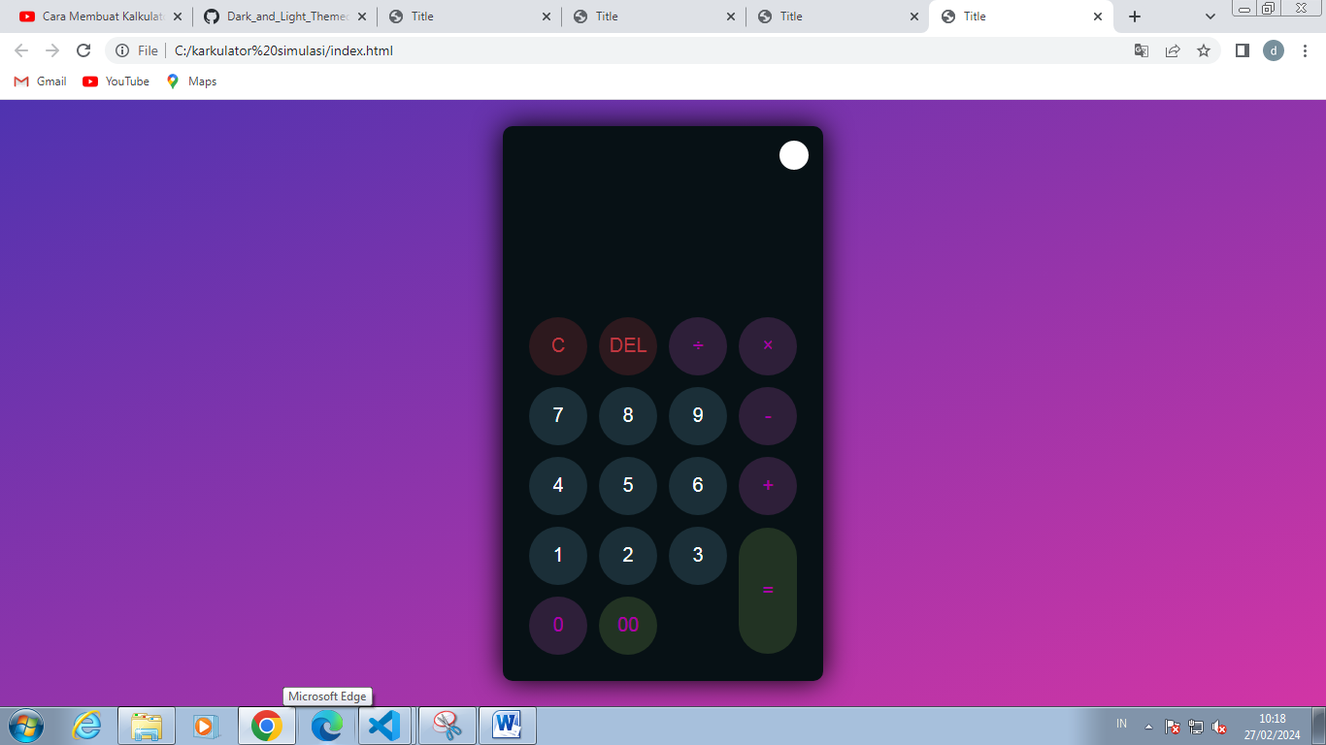

2.Disini anda bisa menggunakan kalkulator dengan cara

*penjumlahan dengan menekan tombol “+”

*pengurangan dengan menekan tombol “-“

*pembagia dengan menekan tombol “\”

*perkalia dengan menekan tombol “*”